**圆的周长**

**一、单选题**

1.如果大圆周长是小圆周长的4倍，那么小圆面积是大圆面积的(    )。

A. 16倍                                       B.                                        C. 8倍                                       D.



2.圆的周长和直径（  ）

A. 成正比例                                  B. 成反比例                                  C. 不成比例

3.两个圆的周长不相等是因为它们（   ）

A. 圆心的位置不相同                   B. 直径的长度不相同                   C. 圆周率的大小不相同

4.圆的半径扩大3倍，它的面积扩大____倍．

A. 3倍                                     B. 6倍                                     C. 9倍                                     D. 12倍．

**二、判断题**

5.判断对错.

π＝3**.**14

6.半圆的周长等于它所在圆的周长的一半．（判断对错）

7.一个圆的面积和一个正方形的面积相等,它们的周长也相等。

**三、填空题**

8.如图，有一个脸盆，盆口的直径是40厘米．盆口的周长是________厘米？如果将其倒扣在桌面上，那么桌面被盖住的面积是________平方厘米？

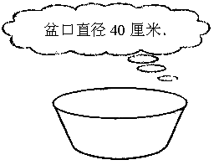

9. 8名运动员进行200米赛跑怎样设置每条跑道的起跑线？(每条跑宽约1.2米，弯道部分为半圆)

（1）最内圈的弯道直径为56米，这个弯道的全长为________米．

（2）靠内第三圈的弯道半径为________米，这个弯道的全长为________米．

（3）第三圈跑道的起跑线应画在第一圈跑道起跑线前________米．

10.周长是25.12厘米的圆，它的半径是________厘米，面积是________厘米2。

11.一个圆形长盘，箍了一条铁丝，铁丝长2.552米，铁丝接头处用0.04米，这个盆的外直径是(     )米．（用小数表示）

**四、解答题**

12.求圆的面积和周长．（直径d＝4cm）

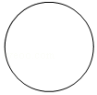

13.填表(单位：厘米)

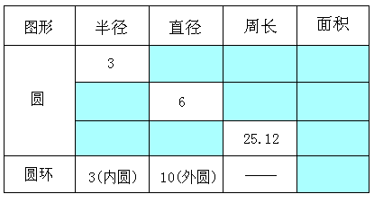

**五、综合题**

14.用圆规画圆，并计算出圆的面积和周长．

（1）画出直径是4厘米的圆．

（2）计算出圆的面积和周长．（广州市黄埔区）

**六、应用题**

15.挖开一个圆形水池，水池的周长是50.24米，求水池的占地面积是多少？

**参考答案**

一、单选题

1.【答案】 B

【解析】【解答】如果大圆周长是小圆周长的4倍，那么小圆面积是大圆面积的.  
故答案为：B.



【分析】如果大圆周长是小圆周长的a倍，那么大圆的半径是小圆半径的a倍，大圆的面积是小圆面积的a2 ， 小圆的面积是大圆面积的，据此解答.



2.【答案】A

【解析】【解答】解：圆的周长公式：C=πd，

可以推出：C：d=π（一定）；

圆的周长和直径是两种相关联的量，圆的周长随直径的变化而变化，π一定，也就是圆的周长和对应的直径的比值一定，所以圆的周长和直径是成正比例关系．

故选：A．

【分析】两种相关联的量，一种量变化，另一种量也随着变化，如果这两种量相对应的两个数的比值（也就是商）一定，这两种量就叫做成正比例的量，它们的关系叫做成正比例关系．此题重点考查辨识成正比例的量与成反比例的量、圆的周长和直径的比值为圆周率．

3.【答案】 B

【解析】【解答】由“圆的周长=2πr”可知：圆的周长和半径、圆周率有关系，因为圆周率不变，所以只与半径与直径有关，则两个圆的周长不相等，是因为半径不同．或者直径不同  
故选：B．

4.【答案】 C

【解析】【解答】解：圆的面积公式：S=πr2 ， r2看成一个因数，π是恒值，那么S和r2成正比例；

半径扩大3倍，面积就扩大32倍；

32=9；

故选：C．

【分析】根据圆的面积公式求出半径与面积的比例关系，以及圆的周长公式求出半径与周长的比例关系进行求解．圆的面积和半径的平方成正比，圆的周长和半径成正比．

二、判断题

5.【答案】 错误

【解析】【解答】π的值等于3.14，说法错误．故答案为：错误．

【分析】根据圆周率的含义“圆的周长和它直径的比值，叫做圆周率”，圆周率用字母“π”表示，π是一个无限不循环小数，π≈3.14；据此进而判断即可．

圆的认识与圆周率．此题考查了圆周率的含义，应注意灵活应用．

6.【答案】错误

【解析】【解答】解：半圆的周长等于它所在的圆的周长的一半，加上一条圆的直径的长度，

所以原题说法错误．

故答案为：错误．

【分析】半圆的周长等于它所在的圆的周长的一半，加上一条圆的直径的长度．

7.【答案】 错误

【解析】【解答】解：圆的周长=πd（d是圆的直径），正方形的周长=边长×4，面积相等，周长不可能相等，所以原题说法错误.  
故答案为：错误.

【分析】面积相等的平面图形中，圆的周长最短，据此判断即可.

三、填空题

8.【答案】 125.6；1256

【解析】【解答】周长：3.14×40=125.6(厘米)  
面积：  
3.14×(40÷2)²  
=3.14×400  
=1256(平方厘米)  
故答案为：125.6；1256

【分析】圆周长公式：C=πd，圆面积公式：S=πr²；根据圆周长公式计算盆口的周长，根据圆面积公式计算桌面被盖住的面积.

9.【答案】（1）28π

（2）30.4 ；30.4π

（3）2.4π

【解析】【分析】根据半径和直径去求圆的周长，运用公式c=2πr或πd，直接进行计算。

10.【答案】4 ；50.24

【解析】【解答】解：半径：25.12÷3.14÷2=4(厘米)；面积：3.14×42=50.24(平方厘米)  
故答案为：4；50.24

【分析】圆周长公式：C=πd或C=2πr，圆面积公式：S=πr2 ， 用圆周长除以3.14再除以2求出半径，根据圆面积公式计算面积.

11.【答案】0.8

【解析】【解答】解：(2.552－0.04)÷3.14   
=2.512÷3.14  
=0.8(米)  
答：这个盆的外直径是0.8米

四、解答题

12.【答案】 解：圆的周长：3.14×4＝12.56（厘米）

圆的面积：3.14×（4÷2）2＝3.14×4＝12.56（平方厘米）

答：圆的周长是12.56厘米，面积是12.56平方厘米。

【解析】【分析】圆的周长=π×圆的直径；直径÷2=半径，圆的面积=π×半径²。

13.【答案】解：如图：

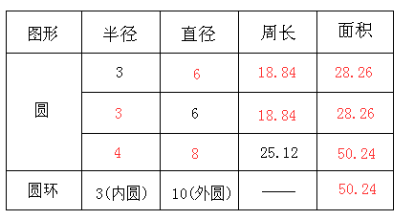

【解析】【分析】同一个圆内，直径的长度是半径的2倍，圆周长公式：C=πd=2πr，圆面积公式：S=πr²，圆环面积：S=π×(R²-r²)，由此根据公式分别计算即可.

五、综合题

14.【答案】 （1）解：作图如下：

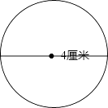

（2）解：4÷2=2（厘米），

3.14×22=12.56（平方厘米），

3.14×4=12.56（厘米）．

答：圆的面积是12.56平方厘米，周长是12.56厘米

【解析】【分析】（1）确定中心点，用直尺确定半径4÷2=2厘米，用圆规转一圈；（2）根据圆的面积和周长公式列式计算即可．考查了画圆及圆的面积和周长的计算；圆的面积S=πr2；周长C=πd．

六、应用题

15.【答案】r=C÷π÷2=50.24÷2÷3.14=8（米）

面积：3.14×8×8=200.96（平方米）

答：水池的占地面积是200.96平方米。

【解析】【分析】圆的周长：C=πd=2πr，圆的面积：S=πr2。π在计算中一般取值3.14。